Actividad Ciberseguridad
Hasear y desencriptar

Hashear 10 contraseñas:
Las contraseñas elegidas para aplicar el MD5 Hash mediante el uso del siguiente comando en Kali Linux: echo -n "password123" | md5sum
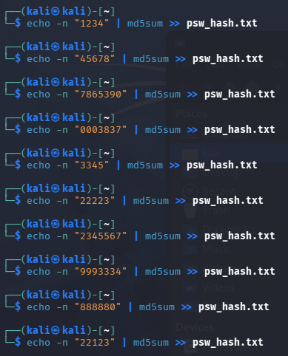
El contenido se ha guardado en el siguiente archivo.
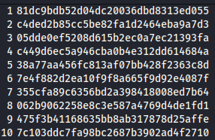

John the Reaper

